Beispielfirma GmbH
Herr Beispiel
Straße 123
12345 Stadt
Musterstadt, xx.xx.20xx
Mein Vorstellungsgespräch am TT.MM.JJJJ
Sehr geehrter Herr Beispiel,
ich bedanke mich nochmals für die Eingangsbestätigung / die freundliche Rückmeldung / das freundliche Telefonat / die Einladung zu einem Vorstellungsgespräch am TT.MM.JJJJ.
Leider muss ich Ihnen mitteilen, dass ich mich für ein anderes Unternehmen entschieden habe. Aus diesem Grund ziehe ich hiermit meine Bewerbung zurück. Ich bedauere, falls ich Ihnen Umstände bereitet habe.
Ich bitte Sie um Verständnis für meine Entscheidung. Für die Zukunft und die Besetzung der Stelle wünsche ich Ihnen viel Erfolg. Ich hoffe, dass Sie einen geeigneten Kandidaten finden.

Mit freundlichen Grüßen
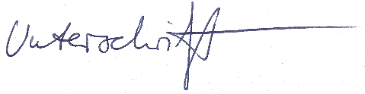

Max Mustermann

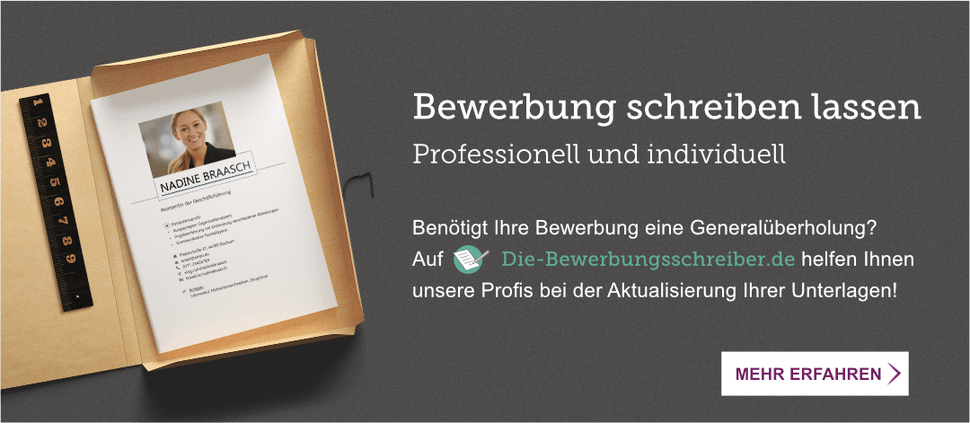
Probleme bei der Bewerbung? Wir helfen Ihnen:
www.die-bewerbungsschreiber.de

